**INSTRUKCJA – PALAMEDES + MATLAB**

1. Wyszukaj w Google frazę: Palamedes toolbox” albo udaj się pod adres: <https://www.palamedestoolbox.org> i udaj się do sekcji *Download,*

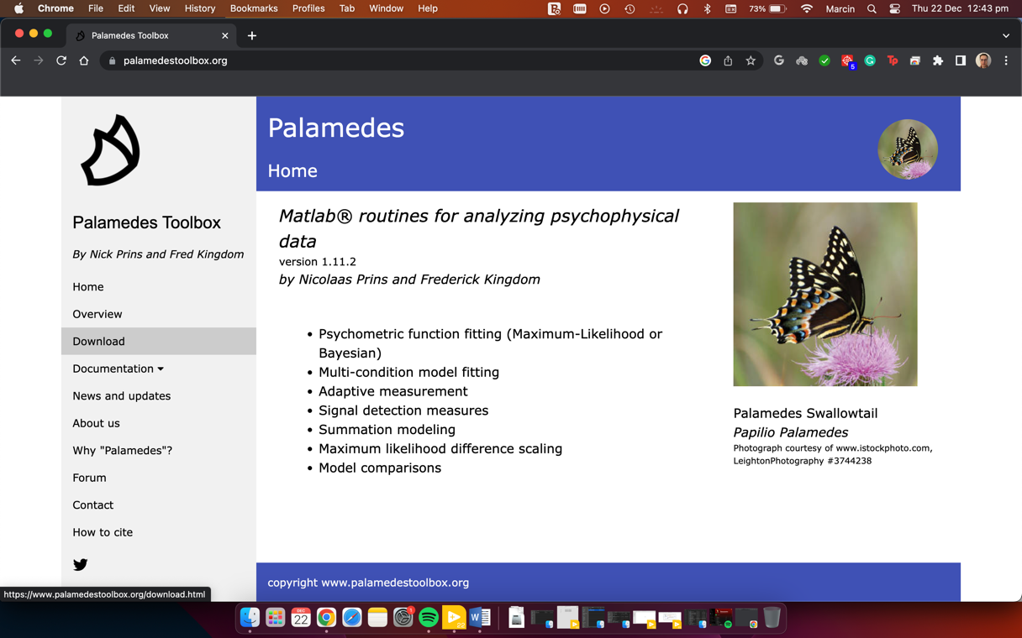

a następnie pobierz plik

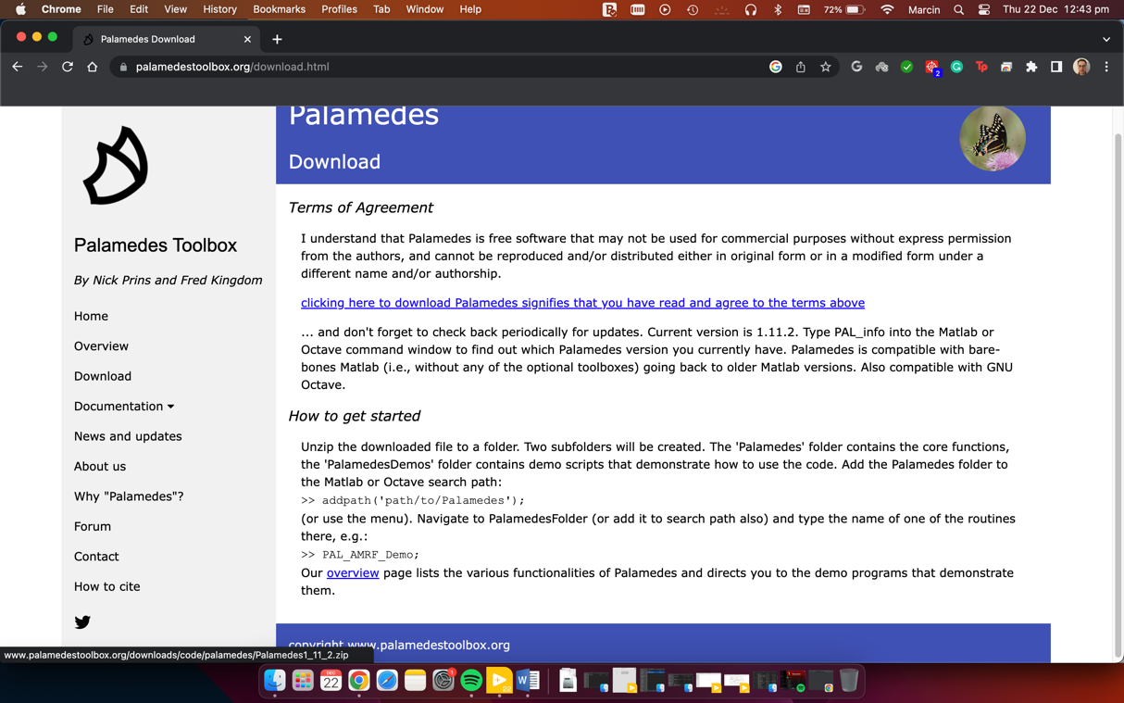

1. Rozpakuj pobrany plik zip. Po rozpakowaniu, uzyskasz dostęp do dwóch folderów: Palamedes (z funkcjami) i PalamedesDemos (przykłady).

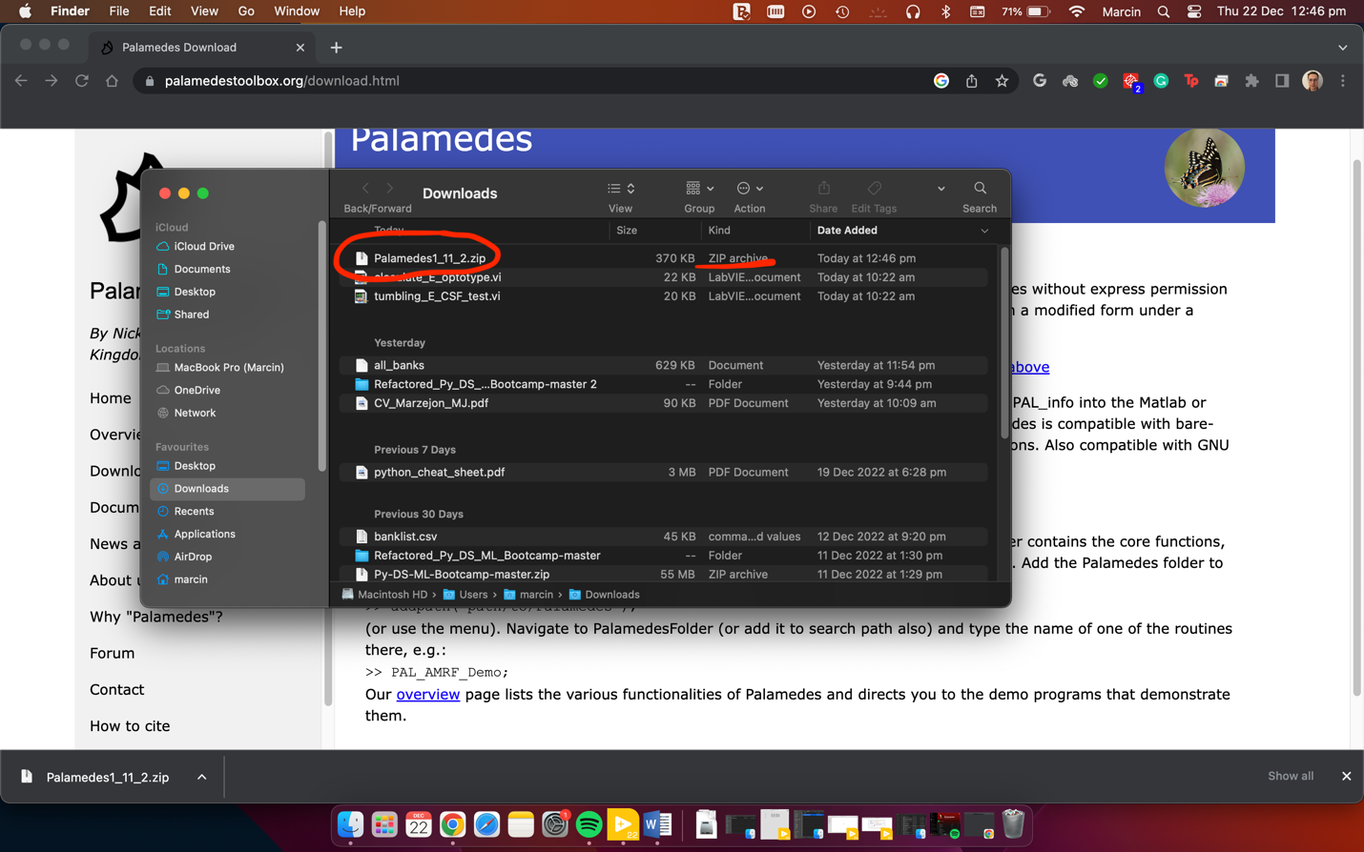

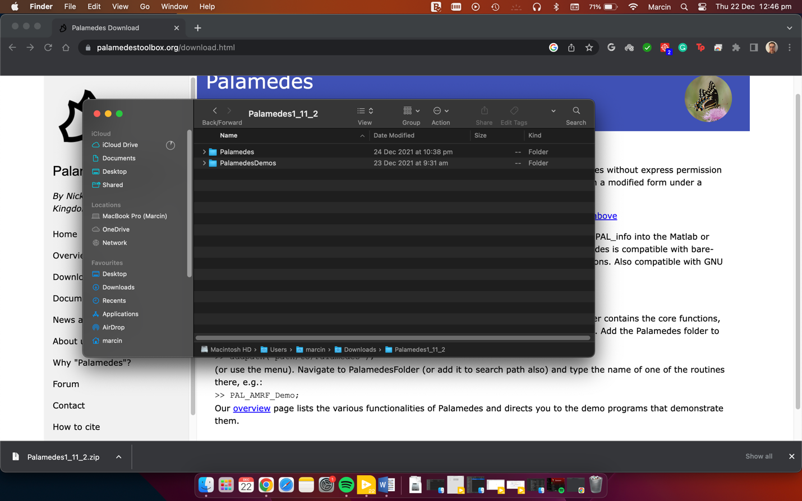

1. Użycie Palamedes z MATLAB

Upewnij się, że ścieżka do folderu zawierającego pliki (u mnie: ~/Downloads/Palamedes1_10_11/Palamedes) jest użyta jako aktywna ścieżka w MATLAB:

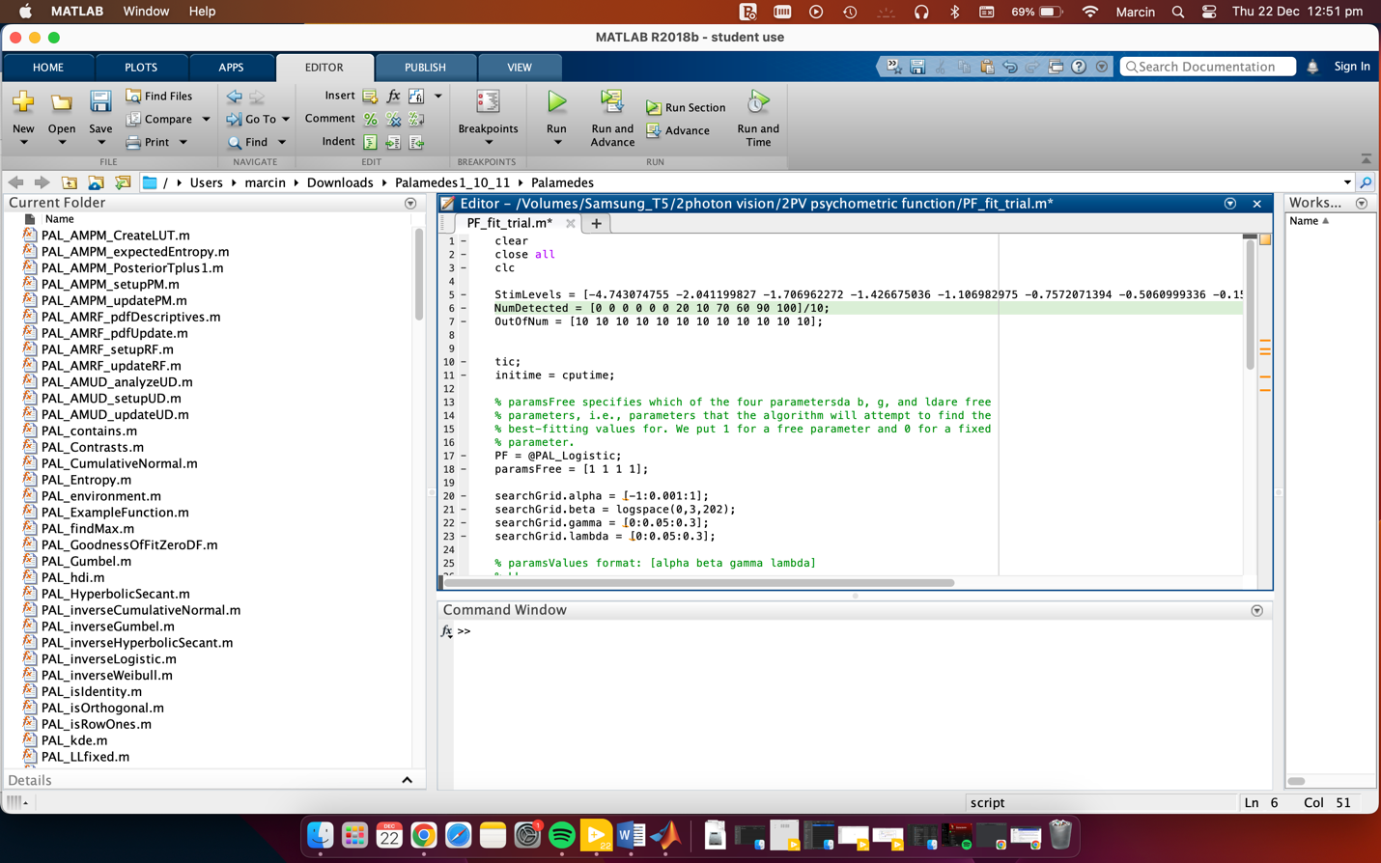

Uruchamiając skrypt w innej lokalizacji, możesz dostać następujący komunikat:

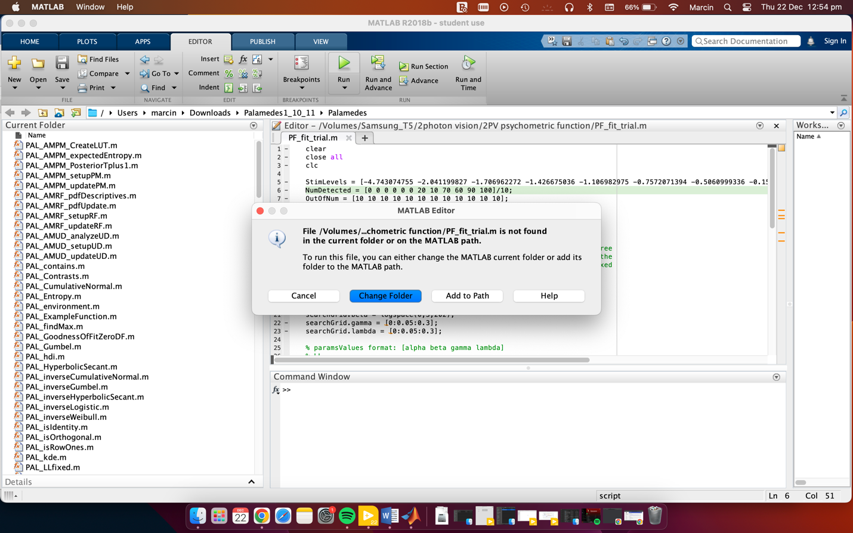

Wybranie opcji „Add to Path” sprawia, że MATLAB obsługuje 2 ścieżki – do lokalizacji Twojego skryptu i do Palamedes Toolbox.